研发中心产品管理规范

V 1.0

研发中心

1. 总体说明 3

1.1. 修订历史 4

1.2. 方案概述 4

1.3. 用户范围 4

2. 研发中心目前的产品开发工作流 5

3. 产品管理规范 6

3.1. 产品岗在项目流程规范中的主要工作内容及产出 6

3.2. 注意事项 8

3.2.1. 工作优先级别 8

3.2.2. 工作过程产出物 8

3.2.3. 产品岗工作分工 9

1. 总体说明

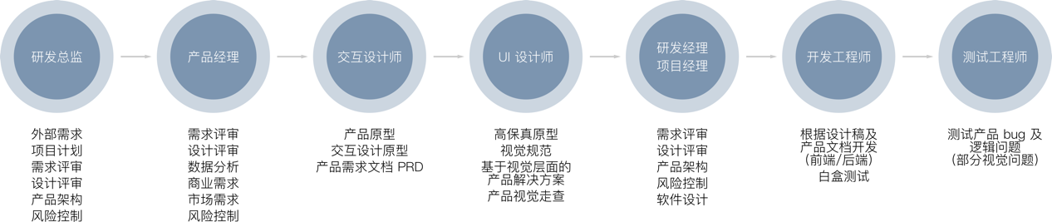

移动互联网产品开发工作流程

「移动互联网产品开发工作流程」尽管不同公司和机构在工作方式上存在一些差异，但总体上是相同的。都需要经过「需求收集评审」、「需求分析与原型设计」、「技术架构与实现」、「产品测试迭代与上线」这几个阶段。

产品岗位作为工作流中头部的节点，首先，对上级传达的需求进行分析，经过需求评审和数据分析等步骤，确定具体可量化的目标，进而形成具体的需求任务。这个阶段结束后，交由交互设计师进行产品即交互原型设计，经过评审确认，进入下一环节。

从交互设计师到 UI 设计师环节，UI 设计师需要与交互设计师（甚至产品经理）讨论交互稿的可实现性，探讨通过设计层面改进产品与解决问题的可能性。此阶段交互设计师会根据探讨的结果调整原型内容。当双方达成一致后， UI 设计师会在之前讨论的基础上思考项目或者需求的视觉解决方案，然后进入到 UI 设计稿的真正绘制过程。

* 1. 修订历史

|  |  |  |  |
| --- | --- | --- | --- |
| 日期 | 版本 | 修订内容 | 作者 |
| 2017-09-14 | V 1.0 | 创建 | 范伟强 |
|  |  |  |  |
|  |  |  |  |
|  |  |  |  |
|  |  |  |  |
|  |  |  |  |
|  |  |  |  |
|  |  |  |  |
|  |  |  |  |
|  |  |  |  |

* 1. 方案概述

根据行业通行的作业流程，结合环球名车自身特点制定现阶段研发中心产品管理规范。

* 1. 用户范围

本文档用户为研发总监、研发经理、产品经理及相关核心管理层。

1. 研发中心目前的产品开发工作流

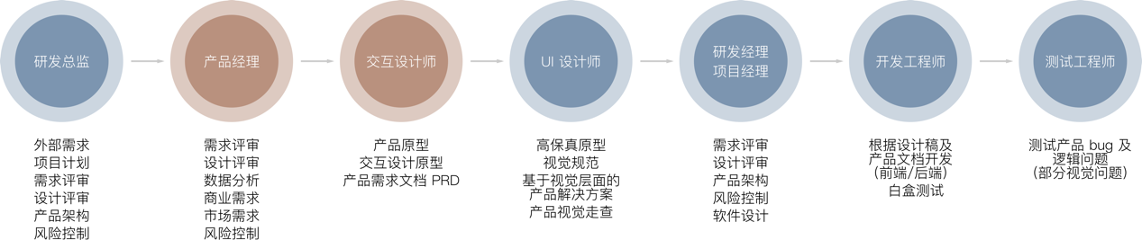

移动互联网产品开发工作流程

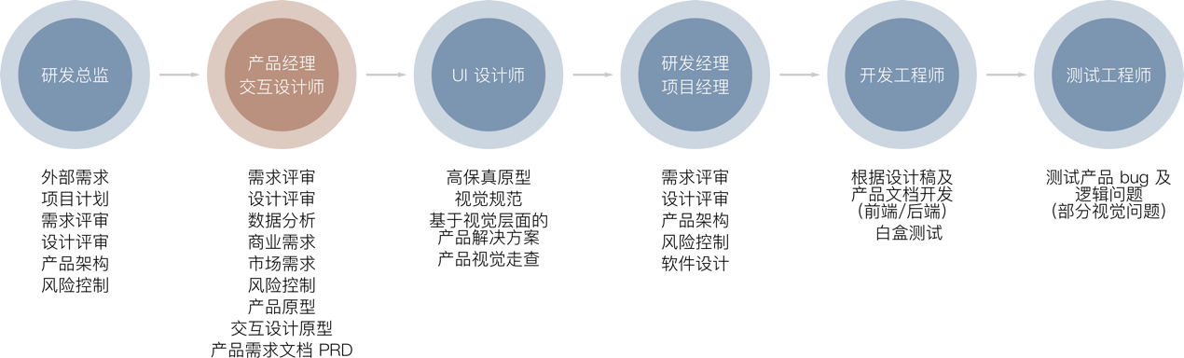

研发中心产品开发工作流程

目前产品岗综合了需求分析与交互设计等工作，但并不影响整个开发工作流程，随着公司的发展，流程会逐步规范，岗位定义也会越来越清晰。

1. 产品管理规范
   1. 产品岗在项目流程规范中的主要工作内容及产出

|  |  |  |  |
| --- | --- | --- | --- |
| 过 程 | 阶 段 | 工作内容 | 产出物要求 |
| 规划过程 | 1.项目计划 | ① 环球名车需求跟踪矩阵（贯穿整个生命周期，产品主管易振浦维护一张总表收集所有渠道需求来源；各项目经理维护本项目分表。总表每日发送给技术总监一份） | 需求跟踪矩阵 |
| ② 需求评审 | 参与协作支持 |
| ③ 对公司上级提出的前瞻性需求，完成分析并提交方案。 | 在指定的时点完成并提交 |
| 2.产品设计 | ① 根据需求评审结果，完成产品原型。 | 产品原型 |
| ② 根据产品需求，完成交互设计原型。 | 交互设计稿 |
| ③ 产品原型设计评审。 | 参与协作支持 |
| ④ 通过设计评审后，输出产品需求文档 PRD。 | 产品需求文档 PRD |
| ⑤ 支持 UI 设计师，讨论交互稿的可实现性，并根据探讨的结果调整原型内容及更新 PRD。 | 更新设计稿、PRD |
| ⑥ UI 高保真原型设计评审。 | 参与协作支持 |
| 执行过程 | 3.产品架构 | ① 支持研发工作，讲解产品需求、产品原型和 PRD。 | 参与协作支持 |
| ② 与技术充分沟通产品功能的可实现性，并根据探讨的结果调整原型内容及更新 PRD。 | 更新设计稿、PRD |
| 4.软件设计 | ① 支持研发工作，讲解产品需求、产品原型和 PRD。 | 参与协作支持 |
| 5.软件实现 | — | — |
| （模块实现、功能实现、单元测试、系统联调、数据库运维） | — | — |
| 监控过程 | 进度控制、质量控制、成本控制、风险控制、知识管理、变更控制、团队管理等。（贯穿整个生命周期） | — | 参与协作支持 |
| 执行过程 | 6.测试 | — | 参与协作支持 |
| 7.上线 | — | 参与协作支持 |
| 收尾过程 | 8.收尾 | — | 参与协作支持 |
| 迭代过程 | 9.产品迭代升级 | — | 参与协作支持 |

产品经理的工作贯穿整个工作流程。

首先，参与需求收集、需求分析与评审。同时承接公司上级交付的前瞻性需求调研与分析，并在指定的时间节点提交分析方案。通常此类任务都是高优先级别和特别紧急的。

第二，在产品设计阶段，保持高效运转。在尽可能短的时间内完成产品原型和交互设计稿，提交评审。通过评审后，立即输出产品需求文档 PRD,为后续的 UI 设计与产品开发留出更多的时间。

第三，在 UI 设计阶段，支持 UI 设计师的工作，讨论交互稿的可实现性，并根据探讨的结果调整原型内容及更新 PRD。

第四，在研发阶段，支持开发工程师的工作，及时讲解产品需求、产品原型和 PRD。同时，与技术充分沟通产品功能的可实现性，并根据探讨的结果调整原型内容及更新 PRD。

第五，在项目推进过程中，为项目管理、风险控制和团队管理提供协作支持。同时支持产品测试、上线和收尾工作。

最后，在产品迭代升级过程中，梳理迭代需求为后续的开展产品设计及研发铺平道路。

* 1. 注意事项
     1. 工作优先级别

1. 集团董事长、公司上级交办的任务为最高优先级别，集中资源优先完成，按时反馈结果。
2. 其他日常工作，根据「项目管理过程规范」和「产品管理规范」（本文档）中规定的工作流程和内容，推进完成。
3. 接触到的其他部门提报的需求，及时整理、分析和沟通，将梳理后的结果提报给研发总监审核。在需求未经总监确认的前提下，不开展相关工作。
   * 1. 工作过程产出物
4. 严格执行项目制管理，项目推进过程中的每个阶段，及时输出对应的成果文档给项目经理。
5. 在 UI 设计阶段、产品研发阶段、测试上线阶段，积极提供产品需求和设计上的帮助，确保项目正常推进。
6. 对于沟通过程中经确认需要调整的需求和功能及实现方式等，及时更新交互设计稿和 PRD，确保项目经理手中的文档是最新的。
   * 1. 产品岗工作分工

|  |  |  |
| --- | --- | --- |
| 工作内容 | 易振浦（产品主管） | 范伟强（产品经理） |
| 需求跟踪矩阵 | Y | — |
| 需求收集整理上报 | Y | Y |
| 需求评审 | Y | Y |
| 设计评审 | Y | Y |
| 数据分析 | Y | Y |
| 商业需求 | — | Y |
| 市场需求 | — | Y |
| 风险控制 | Y | Y |
| 产品原型 | — | Y |
| 交互设计原型 | 管理后台、商户 APP、网站 | 用户 APP |
| 产品需求文档 PRD | 管理后台、商户 APP、网站 | 用户 APP |
| 平台运营中的用户问题 | Y | — |
| APP 培训 | Y | — |
| UI 支持 | Y | Y |
| 研发支持 | 管理后台、商户 APP、网站 | 用户 APP |